ОТЧЕТ ДЕКАДЫ ПЦК «ПРИКЛАДНАЯ ГЕОДЕЗИЯ»
Подводя итоги декады ПЦК 21.02.04 Землеустройство, 21.02.08 Прикладная геодезия, 21.02.06 Информационные системы обеспечения градостроительной деятельности, которая проходила в период с 10 марта по 18 марта, можно отметить следующее:

11.03.2020 по плану недели ПЦК укрупненной группы специальностей 21.00.00 Прикладная геология, горное дело, нефтегазовое дело и геодезия проходила зашита индивидуальных проектов студентов 1 курса.
Студенты группы 181 подготовили свои работы и презентации к ним на актуальные темы профессиональной значимости:
№ | ФИО студента | Преподаватель | Тема | результат
1 | Алексеев Никита Васильевич | Попова Т.В. | Астероиды и метеориты | 3 место
2 | Аужанова Асима Серкпаевна | Меркулова Е.М. | Проблема утилизации бытовых отходов | 2 место
3 | Герасимова Екатерина Леонидовна | Меркулова Е.М. | Минеральные природные ресурсы Омской области | 1 место
4 | Иванова Александра Евгеньевна | Меркулова Е.М.
5 | Козлов Кирилл Владимирович | Клаус И.М. | Факторы, влияющие на развитие плесневых грибов на хлебе | 1 место
6 | Комов Владислав Евгеньевич | Горбачева И.С. | Исследование полезных ископаемых Омской области
7 | Мохонько Александр Викторович | Горбачева И.С. | Математика вокруг земного шара
8 | Нурхаева Зарина Мусаевна | Меркулова Е.М. | Особенности рельефа Омской области
9 | Пушкарев Максим Александрович | Меркулова Е.М. | Экологические проблемы Иртыша | 2 место
10 | Соседко Данила Владимирович | Горбачева И.С. | Исследование полезных ископаемых Омской области
11 | Филатьев Александр Александрович | Пастухова С.В. | Такой знакомый чай | 1 место
12 | Чеботарь Алексей Дмитриевич | Горбачева И.С. | Водные ресурсы Омской области | 3 место
13 | Щепин Даниил Евгеньевич | Меркулова Е.М. | Исторические и природные богатства Большереченского района Омской области
14 | Яцевич Владимир Анатольевич | Меркулова Е.М. | Особенности рельефа Омской области
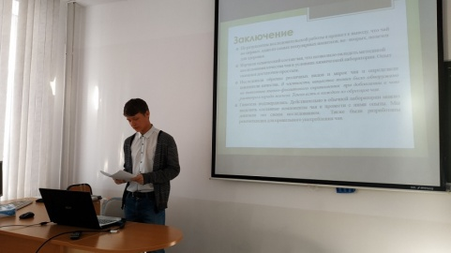
Все успешно защитили свои проекты, но с разными результатами. Победители получили дипломы, остальные сертификаты участников.
Исследовательская и проектная работа научила первокурсников работать с печатными и электронными источниками, систематизировать полученную информацию, создавать на ее основе свой продукт- таблицу, макет, карту, буклет, рекомендации и пр. При этом проявлять самостоятельность, творчество, самоорганизацию. Все это пригодится в дальнейшем профессиональном образовании.
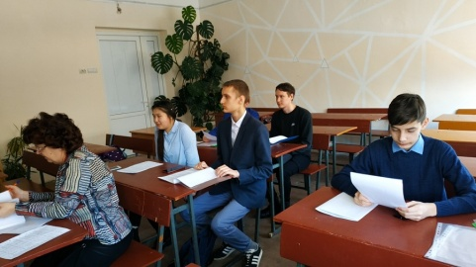
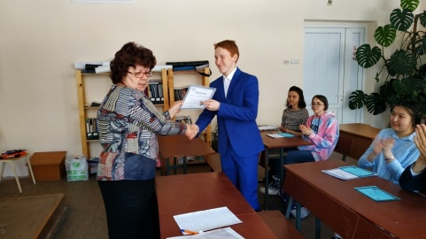
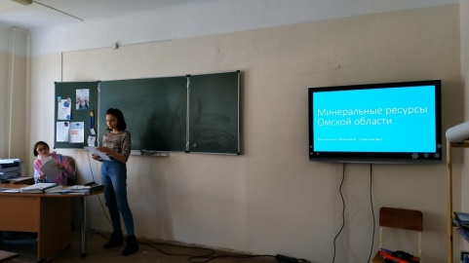
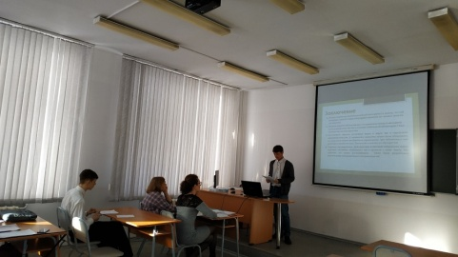
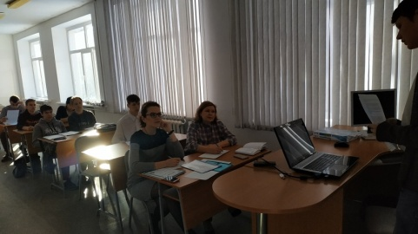
10.03-18.03.2020 Прошел конкурс плакатов «Геодезисты, землеустроители в годы ВОВ», приуроченный к празднованию 75- летию Победы.
Конкурс презентаций «Современные аспекты земельно-имущественных отношений» (цифровизация в геодезии и землеустройстве)
3- место заняла 241 группа специальность 21.02.08 Прикладная геодезия, 2-место 291 группа специальность 21.02.06 Информационные системы обеспечения градостроительной деятельности, 1 – место 391 группа специальность 21.02.06 Информационные системы обеспечения градостроительной деятельности.

13.03.2020 была проведена викторина «Занимательная топография». Места распределились следующим образом 1-место Слаутина Ксения, группа 291 , 2- место Абитов Вячеслав, группа 291специальность 21.02.06 Информационные системы обеспечения градостроительной деятельности, 3-место Пашинова Елена, группа 241 специальность 21.02.08 Прикладная геодезия

11.03.2020 Вне плана недели пцк на базе нашего колледжа, прошла профессиональная проба с учащимися школ «Работа с геодезическими приборами».
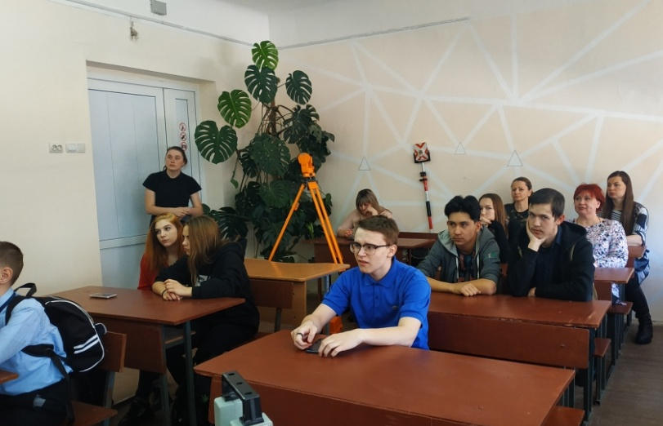
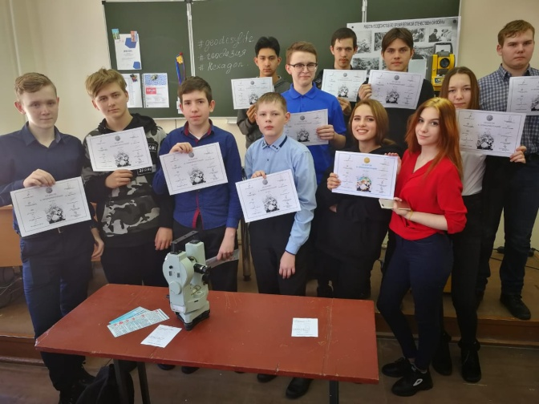

Все запланированные мероприятия были выполнены в срок. Победители награждены.

Председатель ПЦК Дидикова А.Г.

